Главная Новости Документы Сценарии Мелодии Софт Авторы Контакт Копилка
Баннерообмен
Главная\Копилка

При использовании материалов этого сайта - АКТИВНАЯ ССЫЛКА и размещение баннера -ОБЯЗАТЕЛЬНО!!!

Побег учителя биологии из школы за 24 часа?!

Все слышали и все знают - учителя биологии "бегут" из школ. Массово! За 24 часа и быстрее. Учителя биологии и не только. Почему? Где кроется проблема молодых учителей в школе? Давайте выяснять.

В стране, где все народное имущество было приватизировано задаром и нечестно - значимость профессии учителя оказалась на уровне дворника или посудомойки. Для нашей страны и образования, в частности - это серьезная проблема. Естественно главной и основной проблемой является недостаточно высокий уровень заработной платы для учителей биологии школы. Естественно, проблема касается всех

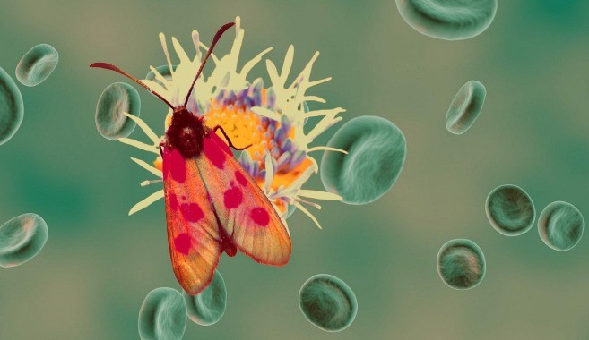учителей в комплексе. Но... как это не странно, низкий уровень зарплат - не единственная проблема современной школы.

Еще один аспект, от которого "бегут" учителя биологии - это множество бумажной работы, которая никак не оплачивается. Заполнение журналов, написание характеристик на учеников, составление актов и отчетов - это отнимает просто колоссальное море времени у учителя. Школы - это то место, в которое новые технологии проникают очень и очень медленно.

Как правило, огромное количество бумажной работы, является еще одной причиной скандалов и неприятных моментов в школе. Не вовремя или вовсе не составленный поурочный план по биологии - это один из моментов за которые завуч может разгневаться на молодого учителя. А неправильно составленная дневка урока - это повсеместная причина конфликтов учителей и проверяющих из ГОРОНО.

Для того чтобы облегчить себе жизнь и уменьшить количество конфликтных ситуаций в школе, современные учителя биологии просто обязаны обратить свой взор в сторону Интернета. Ведь как известно - "в Интернете есть все"! В том числе и множество разработок уроков по биологии, конспекты уроков для разных классов, а также мероприятия, которые проводят на "Неделе биологии в школе".

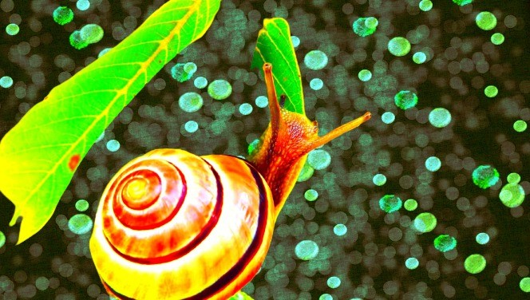

На этом сайте Вы найдете профессиональный раздел Биология для учителя школы
- конспекты, разработки, планирование. Это постоянно пополняемая копилка педагогического опыта учителей биологии в школе. Разработки открытых уроков и сценарии мероприятий по биологии, планирование по предмету и "дневки" на каждую тему - вот то, что Вы можете бесплатно скачать с этого ресурса, размещенного в Интернете.

И как ни странно - за все эти "прелести" с Вас не потребуют ни денег, ни регистраций. Не нужно отправлять никаких СМС с мошенничеством. Все документы, планы, отчеты, уроки на этом сайте - полностью бесплатные. Весь опыт учителей биологии находится в открытом доступе. Заходите и пользуйтесь!

Скачать бесплатно эту статью в рукописном виде:

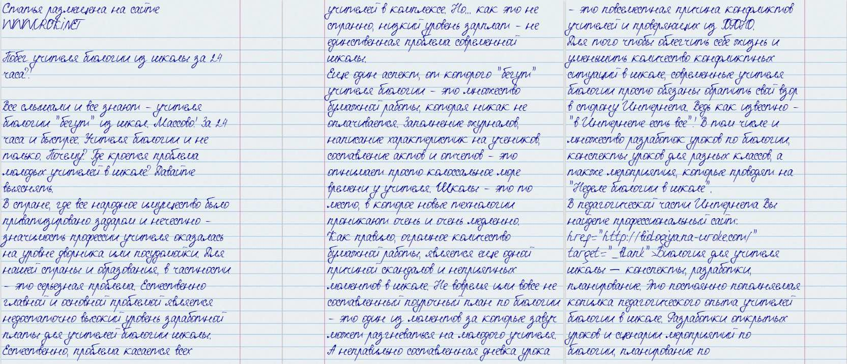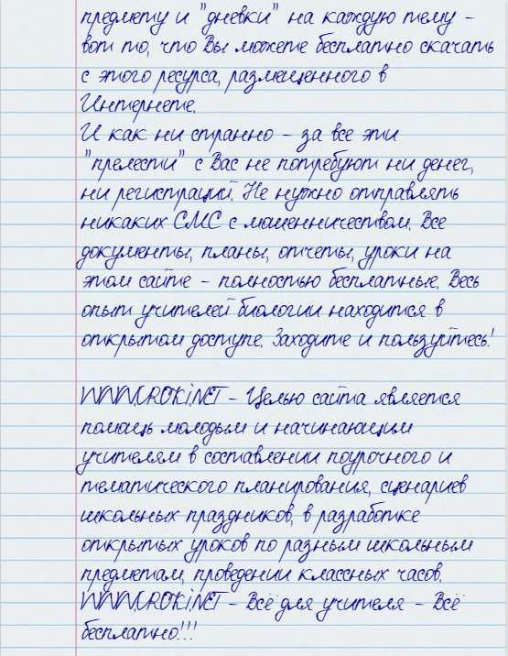

Читать ещё статьи по теме:
  - Сценарий праздника по биологии "День птиц"
  - Конспект открытого урока по биологии в 7 классе на тему "Двудольные растения. Крестоцветные. Капуста"
  - Урок-презентация на тему "Экосистема болота"
  - Презентация по биологии на тему: "Семейство кошачьих"
  - Урок биологии по теме: "Сохраним выхухоль. Путь к жизни."

Смотреть картинки по теме:

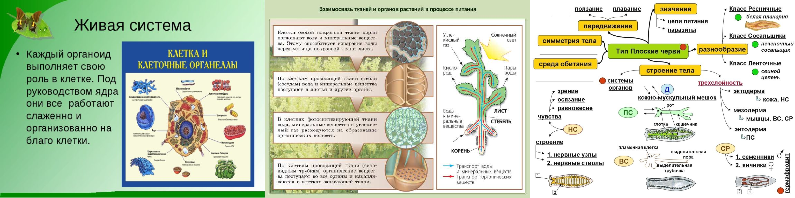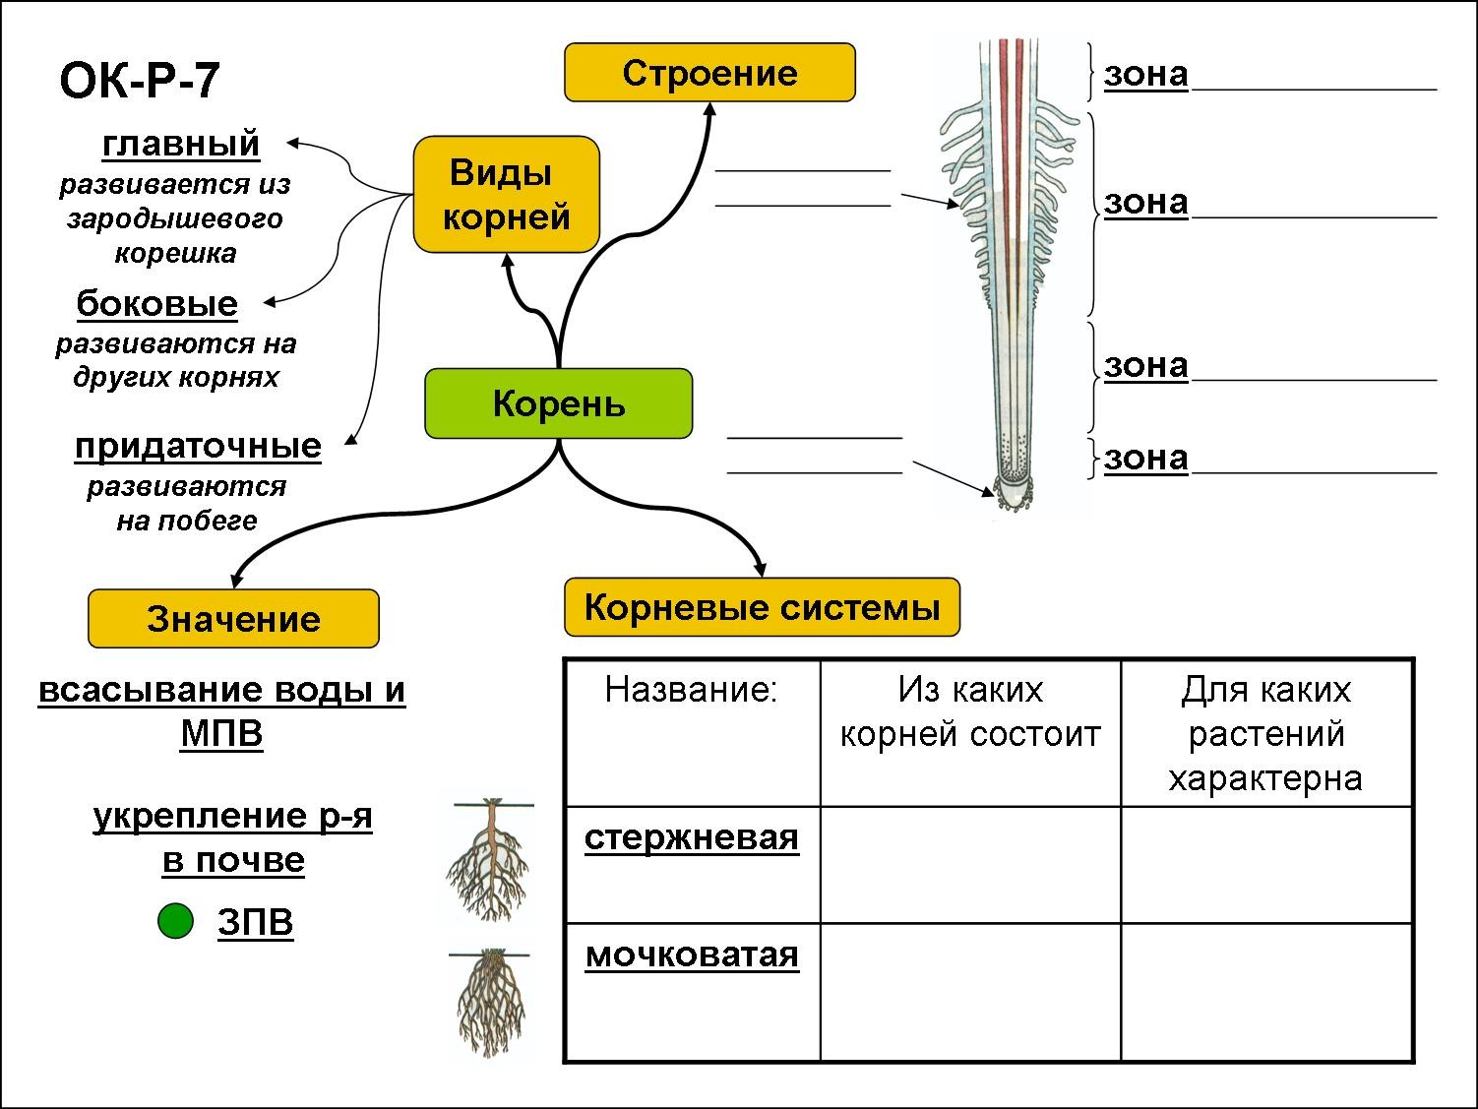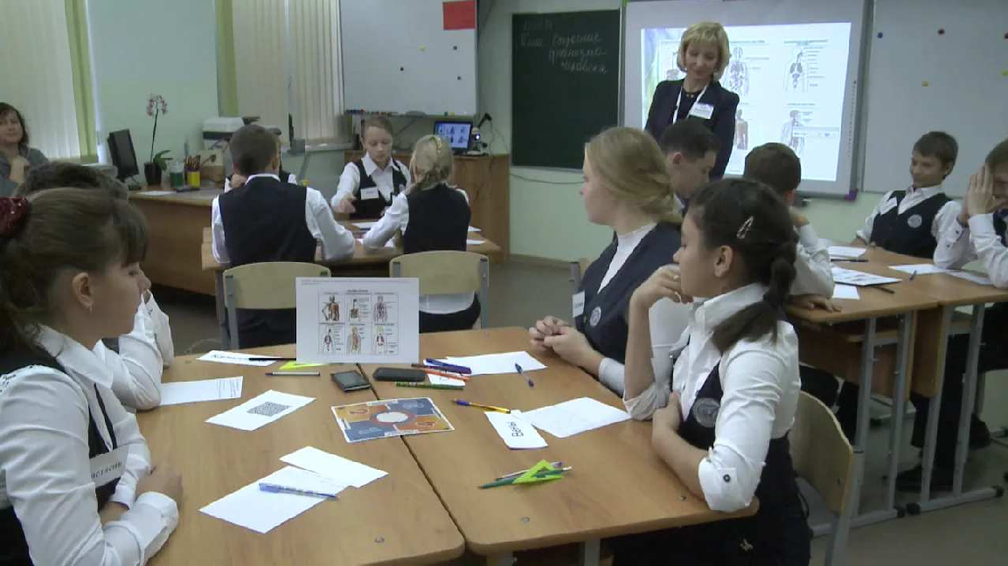

Слова ассоциации (тезаурус) к статье:
растения, наука, предмет, анатомия, запись, учеба, лекция.

Смотреть видео к статье:
_

Урок биологии, Головенькина_А.Н., 2014
Share

Watch on

Опубликовано 20.10.2022

